|  |  |
| --- | --- |
|  | **INSTITUCIÓN EDUCATIVA SAN PABLO**  Resolución 16170 del 27 de Noviembre de 2002  “Nos formamos en el saber, saber hacer y el ser para la vida” |

**GUÍA DE APRENDIZAJE**

|  |  |  |  |  |  |  |  |
| --- | --- | --- | --- | --- | --- | --- | --- |
| ÁREA O ÁREAS INTEGRADAS | ARTISTICA | GRADO | 11 | GUÍA Nº | 2 | PERIODO | 2 |
| TIEMPO DE DESARROLLO DE LA GUIA | 3 SEMANAS | DOCENTES | YULIMAR ZUÑIGA BALLESTEROS. | | | | |
| TEMA | **DIBUJO DE LÍNEAS PARABÓLICAS.** | | | | | | |
| DBA RELACIONADO | Comprendo la función social del arte como parte fundamental en el desarrollo de la humanidad. | | | | | | |

|  |
| --- |
| TEORÍA Y EJEMPLOS |
| Trazar curvas parabólicas es un trabajo creativo en clase de artística y matemáticas, que nos va a resultar muy ameno y agradable. Este trabajo requiere una gran atención y organización, pues aunque es muy fácil, se trata de una creación basada en procesos, cuyos pasos no se pueden saltar. Generalmente, aunque las figuras están formadas por líneas rectas, los diferentes ángulos y posiciones en el que las rectas se cruzan pueden dar la apariencia de las **Curvas de Bézier**. |
| ACTIVIDAD EVALUATIVA |
| 1. Realiza los ejercicios de dibujo (Gato y pez) con líneas parabólicas. (Aplica lo aprendido en clase).   MODELOS DE REFERENCIA  GATO-­- PEZ    2. investiga a que se denomina curva de Bézier.  3. Escribe en una hoja ,lo que te hace sentir la realización de este tipo de actividades de dibujo, en la cuarentena y para que te sirven?.  4. Realiza una creación propia empleando líneas parabólicas.(No se aceptan imágenes descargadas de internet). |
| CIBERGRAFIA Y BIBLIOGRAFÍA |
| <http://ticsgrupoc.blogspot.com/2016/02/curvas-parabolicas.html> |

1.

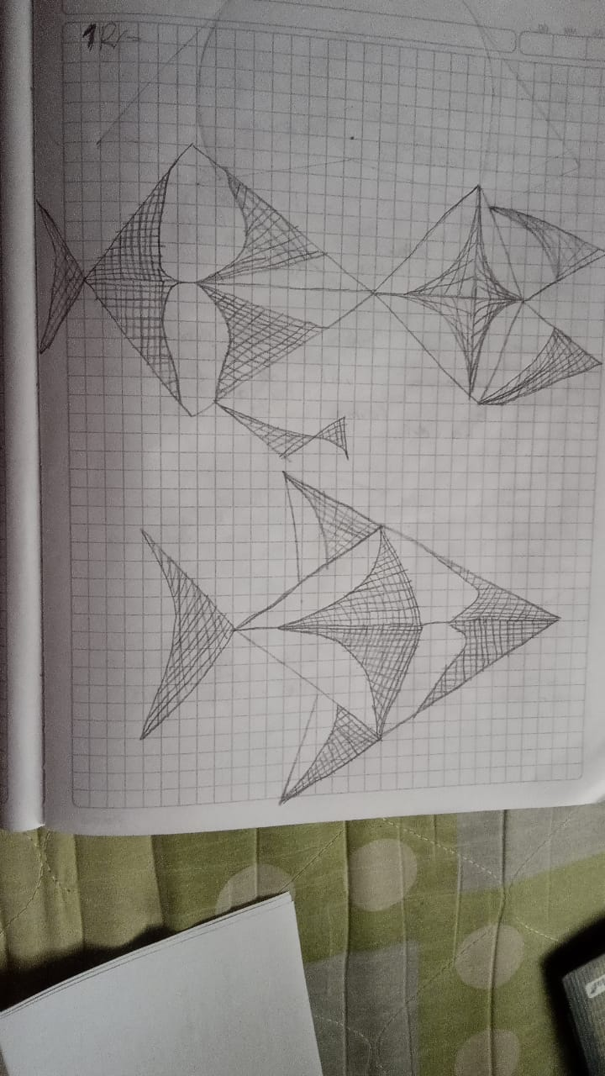

2.

Se denomina curva de Bézier a un sistema que se desarrolló hacia los años 1960 para el trazado de dibujos técnicos, en el diseño aeronáutico y en el de automóviles. Su denominación es en honor a Pierre Bézier, quien ideo un método de descripción matemática de las curvas que se comenzó a utilizar con éxito en los programas de CAD.

3.

